福建省工程建设地方标准

DBJ XX-XX-2014
建设部备案号：JXXXXX-2014

冲击回波法检测混凝土厚度和内部缺陷技术规程

Technical Specification for Testing of Concrete
Thickness and Inner Flaw by Impact Echo Method

（征求意见稿）

2014-XX-XX发布 2014-XX-XX实施福建省住房与城乡建设厅 发布

福建省工程建设地方标准
冲击回波法检测混凝土厚度和内部缺陷
技术规程

Technical Specification for Testing of Concrete
Thickness and Inner Flaw by Impact Echo Method

DBJ XX-XX-2014
建设部备案号：JXXXXX-2014

主编部门：福建省建设工程检测鉴定中心等
批准部门：福建省住房和城乡建设厅
实施日期：2014年X月X日

2014年 福州
前 言

根据《福建省住房与城乡建设厅关于印发福建省住房与城乡建设厅2012年科学技术项目计划的通知》(闽建科[2012]23号）文的要求，标准编制组在广泛调研、认真总结实践经验、参考国内外先进标准和广泛征求意见的基础上，制订本规程。
本规程的主要技术内容是：1 总则；2 术语、符号；3 检测仪器；4 检测技术；5 检测报告；附录等。
在执行本规程中，请各单位认真总结经验，注意收集资料，随时将有关意见和建议函告省住房和城乡建设厅科技处（地址：福州市北大路242号，邮编：350001）。
本规程由福建省住房和城乡建设厅负责管理。执行过程中如有意见或建议，请寄送福建省住房和城乡建设厅建筑节能与科技处（地址：福州市北大路242号，邮编：350001）。

本规程主编单位：福建省抗震防灾技术中心（福建省建设工程检测鉴定中心）
本规程参编单位：
本规程主要起草人员：
本规程主要审查人员：
目 次

1 总则 …………………………………………………………………………3
2 术语、符号 …………………………………………………………………4
2.1 术语 ………………………………………………………………………4
2.2 符号 ……………………………………………………………………4
3 检测仪器………………………………………………………………………6
3.1 技术要求 ………………………………………………………………6
3.2 仪器校准与保养……………………………………………………………6
4 检测技术…………………………………………………………………8
4.1 一般规定 …………………………………………………………8
4.2 冲击回波法测定混凝土表观波速……………………………………10
4.3 混凝土的厚度和内部缺陷测定……………………………………13
5 检测报告……………………………………………………………………………16
附录A逐点式冲击回波法检测混凝土厚度和缺陷系统误差…………………………17
附录B 冲击回波法检测混凝土厚度和缺陷记录表…………………………………19
本规程用词说明 ………………………………………………………………………21
引用标准名录 ………………………………………………………………22
条文说明…………………………………………………………………………………23

CONTENTS

1 General Principle……………………………………………………………………3
2 Terms and Symbols …………………………………………………………………4
2.1 Terms……………………………………………………………………………4
2.2 Symbols…………………………………………………………………………4
3 Testing Instrument……………………………………………………………………6
3.1 Technical Requirements…………………………………………………………6
3.2 Verification and Maintenance………………………………………………………6
4 Test Technology…………………………………………………………………………8
4.1 General Requirements…………………………………………………………………8
4.2 Measurement of concrete apparent wave speed by impact echo……………………10
4.3 Measurement of concrete thickness and inner flaw by impact echo…………………13
5 Test Report………………………………………………………………………………16
Appendix A Systematic error of testing of concrete thickness and inner flaw by point-by-point impact echo………………………………………………………………17
Appendix B Testing Record of Concrete thickness and inner flaw by
impact echo………………………………………………………………………………19
Explanation of Wording in This Specification……………………………………………21
List of Quoted Standards ……………………………………………………………22
Addition: Explanation of Provisions ……………………………………………………23

1 总 则
1.0.1 为规范冲击回波法检测混凝土厚度和内部缺陷技术，提高冲击回波法在我省检测混凝土结构厚度和内部缺陷结果精度和可靠性，制定本规程。
1.0.2 本规程适用于冲击回波测试系统检测福建地区建设工程中强度不小于10MPa混凝土结构或构件（如混凝土板、路面、桥面、墙面、隧道衬砌等）且界面声阻抗应有明显的差别，混凝土结构或构件至少具备一个形状规则的可测面。
1.0.3 本规程不适用于有覆盖物的结构，也不适用于存在机械振动和高振幅电噪音情况的检测操作。
1.0.4 采用冲击回波法进行检测的人员均应通过专项培训并持有相应的资格证书。
1.0.5 按本规程进行混凝土厚度和内部缺陷检测时，除应符合本规程外，尚应遵守有关安全和劳动保护规定及其他有关国家现行标准的规定。

2 术语、符号
2.1 术 语
2.1.1 冲击回波法 impact echo method
通过瞬时力学冲击产生瞬态应力波并由安置在冲击点附近的宽频传感器接收应力波信号，经过频谱分析后获得结构响应冲击的主频率，藉此判断混凝土结构的厚度或内部缺陷的方法。
2.1.2 混凝土内部缺陷 inner flaw of concrete
破坏混凝土的连续性和完整性，并在一定程度上降低混凝土的强度和耐久性的不密实区、空洞、裂缝或夹杂泥沙、杂物等。
2.1.3 P波 P-wave
纵向应力波(纵波)，粒子的振动位移方向平行于波的传播方向，波传播时会产生拉应力或压应力。
2.1.4 波阻抗 acoustic impedance
P波速度和介质密度的乘积，用于计算应力波在边界处反射的特性
2.1.5 冲击时间 impact duration
冲击产生应力波的冲击器与测试面的接触时间，也称作接触时间。
2.1.6 P波波速P-wave speed
P波在半无限固体介质中传播时的速度。
2.1.7 采样频率sampling period
记录下的波形中的点数，也是采样间隔时间的倒数，可以用Hz或者采样数量/秒来表示（也称采样率）。
2.1.8 采样间隔时间sampling interval
波形图中任意相邻两点的时间差。
2.1.9 波形waveform
传感器记录下来的一组电压随时间变化的显示信号。
2.1.10 傅立叶变换 Fourier transform
一种将数字波从时域转换为频域的数值计算方法
2.1.11 振幅谱 amplitude spectrum
通过傅立叶变换数值法，从波形中得出的频率与对应振幅的关系图。
2.1.12 构件 member
按照检测要求确定的各层轴线与轴线间的梁、板、柱、墙等混凝土结构单元或按照同一成型工艺制作的一个预制混凝土结构单体。
2.1.13 测位 test position
冲击回波法检测混凝土厚度或内部缺陷时的测试部位。

2.2 符 号
H ——构件的设计厚度值；
L ——传感器之间的距离；
Δt ——传播时间差；
C_{p} ——结构混凝土中的P波波速；（简称波速）
C_{p, p} ——混凝土中P波的表观速度；
C’_{p, p} ——P波在混凝土中传播的表观速度计算值；
$f_{\text{cc}}$——混凝土立方体试块抗压强度
$f$——检测部位混凝土构件设计厚度对应主频率峰估算值；
$f^{'}$——振幅谱中构件厚或缺陷对应的频率值；
h——混凝土结构构件的厚度或缺陷估计位置。
3 检测仪器
3.1 技术要求
3.1.1 检测混凝土结构厚度和内部缺陷的仪器，可以采用逐点式冲击回波检测系统或扫描式冲击回波检测系统。
3.1.2 冲击回波检测系统宜具有制造厂的产品合格证，可经过法定计量检定机构的校准或检测单位内部校准，并应在仪器的明显位置上具有下列标志：名称、型号、制造厂名（或商标）、出厂编号、出厂日期等。
3.1.3 冲击回波检测系统应符合标准状态的要求：
1、冲击装置 根据检测构件的设计厚度配备产生不同频率的冲击器或电磁激振器。
2、接收传感器 采用加速度型传感器，工作频率带宽10Hz-100kHz，电荷灵敏度宜为10PC/(m·s⁻²)~20PC/(m·s⁻²)；扫描式冲击回波检测系统应在滚动轮上均布接收传感元件。
3、检测分析仪 采用配有单通道或多通道数据采集卡，能与瞬态冲击振源匹配工作，具有现场采集、显示、保存实测波形和检测数据的功能，具有数据传输功能，信号频率带宽10Hz -100kHz，灵敏度≤50μv，A/D采样间隔小于10μs ，A/D采样位数不低于16位，采样频率精度在0.01%内，通道增益是0 dB -70dB。
4、分析软件 具有数字滤波、计算缺陷位置与构件厚度功能，具备时域分析、频率幅度谱分析，宜具有三维图形等分析功能。
5、电缆和接头 用于连接传感器和数据采集系统，电缆连接紧密，电缆应具有屏蔽层以减小电噪音。
3.1.4 冲击回波检测系统宜在温度为0℃～50℃范围内工作使用。

3.2 校准与保养
3.2.1 当遇有下列情况之一时，冲击回波检测系统应送法定计量机构校准或检测单位自校：
1 冲击回波检测系统启用前；
2 超过校准有效期；
3 更换模块和传感器；
4 维修后；
5 对测试值有怀疑时。
3.2.2 冲击回波检测系统的校准有效期宜为1年。
3.2.3 在检测前、后，检测单位应在板厚和缺陷位置已知的混凝土预制板上对冲击回波检测系统进行功能核查，检测单位应根据仪器的特点制定核查规程确保仪器的稳定性和准确性。
3.2.4 冲击回波检测系统应按以下要求进行保养。
1 冲击装置的冲击器和传感器应定期清洁；
2 当仪器长时间不用时，应将电池取出。
3.2.5 冲击回波检测系统使用完毕后应关闭检测分析仪电源，清除仪器上的污垢、灰尘，将冲击装置和传感器放入仪器箱，平放在干燥阴凉处。
4 检测技术
4.1 一般规定
4.1.1 检测前宜取得下列有关资料：
1 工程名称及设计、施工、监理（或见证）和建设单位名称；
2 被测结构的设计图纸、设计变更、施工记录、施工验收、混凝土设计强度等级、混凝土试块抗压强度试验报告等资料；
3 调查被测建筑物现状、缺陷、环境条件、使用期间的用途与荷载等变更情况；
4 检测原因或结构、构件存在的质量问题等。
4.1.2 被检测结构或构件的混凝土应符合下列规定：
1 混凝土用水泥应符合现行国家标准《通用硅酸盐水泥》GB 175的规定；
2 混凝土用砂、石骨料应符合现行行业标准《普通混凝土用砂、石质量及检验方法标准》JGJ 52的规定；
3 龄期不应少于14d；
4 抗压强度不小于10.0MPa；
5 结构或构件厚度不应小于50mm。
4.1.3 检测前，宜依据检测目的和要求，根据设计图纸中构件中钢筋的直径和分布状况以及保护层厚度情况、构件尺寸边界范围、管道的材质和布设、预埋件位置等，制定检测方案，检测方案应征求委托方的意见，检测方案宜包括的内容有：概况、检测目的和方法、检测依据、检测部位和数量、检测工作进度计划、所需的配合工作、检测中的安全措施等。
4.1.4 对怀疑存在内部缺陷的构件或区域宜进行全数检测，当不具备全数检测条件时，可根据约定抽样原则选择下列构件或部位进行检测：
1 重要的构件或部位；
2 外观缺陷严重的构件或部位。
4.1.5 检测时，检测部位混凝土表面应干燥，清洁、平整。必要时可用砂轮磨平或用高强度快凝砂浆抹平；抹平砂浆应与待测混凝土良好粘结。
4.1.6 若构件存在对判定混凝土内部缺陷有影响的钢筋，在冲击回波检测前应采用钢筋扫描仪按《混凝土中钢筋检测技术规程》JGJ/T 152标准的要求检测钢筋的分布和保护层厚度并在构件上标明钢筋的分布状况。
4.1.7 采用逐点式冲击回波检测系统进行检测时，构件的测点应标明编号和位置；采用扫描式冲击回波进行检测时，构件的测区应标明扫描线的间距和扫描方向。检测部位记录应与结构设计图纸编号一致。测点或测区中的测线距构件边缘应不小于0.3H。
4.1.8 如果构件测试面存在沟槽或裂缝，当采用逐点式冲击回波测试系统测定混凝土表观波速时，传感器和冲击器安装宜与沟槽或裂缝平行；当采用扫描式冲击回波测试系统测定混凝土表观波速时，扫描电磁冲击器移动方向宜尽量平行于沟槽或裂缝。
4.1.9 采用逐点冲击回波测试系统检测时，根据传感器与混凝土表面紧贴情况可以采用耦合剂粘结；采用扫描式冲击回波测试系统检测时，扫描器应紧贴混凝土表面，移动扫描器应均匀滚动，扫描速率宜控制0.3m/s左右。
4.1.10 调试数据采集系统，确保采集系统参数（采样频率、采样点数、电压范围、触发电平、延滞时间、滤波方式等）正确无误。检测前应通过现场试验在待测混凝土构件表面选择合适的冲击方式，观察数据采集系统中时域图和频谱图的波形变动情况。
4.1.11 检测中出现可疑区域或测点时应及时查找原因，必要时进行复测校核或缩小测试范围且加密检测。

4.2 冲击回波法测定混凝土表观速度
4.2.1 采用逐点冲击回波测试系统时，应按下列步骤进行混凝土P波波速测定：
1 按照图4.2.1-1在被测混凝土表面安装好仪器，用冲击装置冲击通过两个传感器直线上距离第一个传感器（150±10）mm的点位。
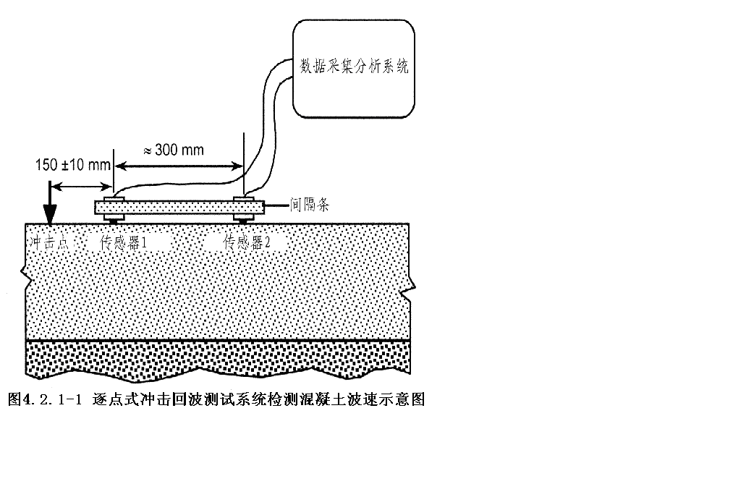
2 检查获取的波形。如果从两个传感器获取的波形都有效，则存储以便事后分析。如果传到的P波无法分辨，应在同一点重复进行测试，或者在传感器和混凝土接触良好的另一个位置重新进行测试。
3 数据采集系统屏幕上应在同一时间坐标中显示从两个传感器分别接受到的两段时域波形。
4 确定P波平直段的时间。在时间坐标上分别读取并记录第一个和第二个传感器接收的波段上电压基准线数值开始变化点的时间数值t₁和t₂。计算P波到达的时间差Δt= t₂- t₁，该时间差即为传播时间。如果在P波到达前波形稳定（不含杂波），可使用自动探测波形图中P波到达的时间点。
5 计算P波波速按下列公式计算：

$C_{P}=\frac{L}{Δt}$ 4.2.1-5
式中： C_{P}——P波波速（m/s）；精确至1m/s；

L——两个传感器中心点间距(mm)；一般情况L=300mm；
$Δt$——测得的传播时间差(μs)；Δt=t₂-t₁；
6 每个测点应通过改变采样时间间隔重复进行两次测试，如果每个测点上两次测得的传播时间相近，则可进行其他测点的测试。若两次传播时间不同，应进行第三次测试，直至测得的传播时间数值相近为止，相近的时间值作为传播时间的真实值。若三次测试中任何两个数据都不吻合，应检查传感器与接触面连接是否良好后再继续进行测试。
7 计算P波在混凝土中传播的表观速度。
$C_{P,P}=k×C_{P}$ 4.2.1-7
式中：C_{P,P}——P波在混凝土中传播的表观速度（m/s）；精确至1m/s；
C_{P}——P波波速（m/s）；
k——构件横截面形状系数，对板/墙取0.96，对于梁和柱应根据厚度和宽度的比值通过现场试验确定。
4.2.2 采用扫描式冲击回波测试系统进行检测，应按下列步骤进行混凝土表观波速测定：
1 根据构件混凝土设计强度等级、混凝土抗压强度试验报告资料和检验批的要求，采用福建省地区混凝土抗压强度与冲击回波波速曲线计算公式计算出该构件混凝土的表观波速计算值，表观波速计算值公式如下：

$C_{p,p}^{'}=\text{461}\text{.}2×\text{ln}(f_{\text{cc}})+\text{2079}\text{.}8$ 4.2.2-1
式中：$C_{p,p}^{'}$——P波在混凝土中传播的表观速度计算值（m/s）
$f_{\text{cc}}$——混凝土立方体试块抗压强度（MPa）
2 按照第4.1.10条调试好数据采集系统，根据4.2.2-1公式计算的表观波速计算值设定数据采集系统的波速值。先目测混凝土结构构件表面状况，在混凝土结构构件受力较小且具有代表性的部位测量构件厚度，用扫描头在平整混凝土表面移动扫描检测，观察数据采集系统中时域图和频谱图的波形变动情况，当出现与板厚对应的一个有效波形的振幅谱只有单主峰值时 ，停止扫描仪的移动，在混凝土构件标出扫描仪弹击的点。
3 用冲击钻或混凝土钻孔机在弹击点位钻孔，测量孔的深度或者孔的芯样厚度；如果可直接测量构件厚度的部位，则直接测量构件的厚度值。
4调整采集系统的波速值使所显示频域图波形中主频率峰值所对应的厚度值直至厚度值落在实测构件厚度值±3%范围内。
5 在构件的其它部位另选取不少于4个点按上述第2～4条的要求进行检测，计算表观速度值的平均值，计算应精确至1m/s，要求上述点位测得每个表观波速与平均值的差不超过平均值的5%，最终以表观速度平均值作为该构件检测时的表观波速。
6 进行混凝土结构构件厚度和内部缺陷检测时，若存在个别检测波形和数值异常，必要时应对局部部位按照上述方法进行表观速度复核。
7 在测量精度要求获得委托方认可的条件下，如果现场检测的混凝土构件不允许进行局部微破损检测其厚度，可用试验室制作的混凝土抗压标准试件或工地现场同条件养护的试件测定波速值作为检测用表观波速。
4.3 混凝土的厚度和内部缺陷检测
4.3.1 当需要准确确定厚度和缺陷位置时，应采用逐点式冲击回波测试系统测定测点的波速。当检测混凝土构件厚度和缺陷的位置要求的精度要求不高时或者需对大批量构件进行检查时，可采用扫描式冲击回波测试系统进行大面积的扫描检测。
4.3.2 按照相关标准规范和检测方案要求确定检测点的位置或需扫描测区的范围。
4.3.3 采用逐点式冲击回波测试系统现场检测时，传感器与混凝土测点表面紧贴，冲击装置冲击混凝土表面，冲击点位置与传感器的间距宜小于所测构件设计厚度的0.4倍，图4.3.3-1为冲击示意图。
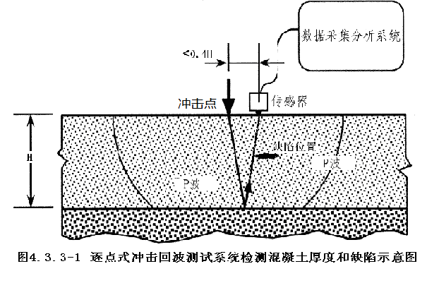

4.3.4 采用扫描式冲击回波测试系统现场检测时， 在扫描区域中沿设定好的测试线移动扫描头，扫描头的冲击头以等间距不间断地在混凝土构件表面敲击， 滚动传感器采集系统对每个测点自动进行时域信号的频谱分析、选取最高的厚度反射峰所对应的频率值，算出该点的厚度值并显示在屏幕的厚度-距离坐标图上。扫描到该测线尽头时停止移动扫描头并对检测数据进行保存。
4.3.5 检测过程应检查时域图及相应的振幅谱，对波形是否正确、是否存在构件边界的多次反射呈周期性振动进行检查。
4.3.6 对获取有效波段和振幅谱进行存储。对于波形应重复测试进行验证，如果再次测试结果相同并且有效，则可对下一点或测线进行测试。如果波段和振幅谱无效，应检查测试面是否有灰尘和碎屑，传感器与测试面是否接触良好、冲击位置是否平整、冲击器选型是否正确。检查调整完毕后再次进行测试，直到获取有效波段和振幅谱。
4.3.7 对于混凝土构件内部缺陷的缺陷判释与推定应符合下列要求
1 根据第4.2.2条确定的混凝土表观速度数值和设计资料关于构件的厚度资料初步计算出设计厚度所对应的主频率峰估算值，设计厚度所对应的主频率峰估算值按下列公式计算：

$f=\frac{2C_{P,P}}{H}$ 4.3.7-1
式中： $f$——检测部位混凝土构件设计厚度对应主频率峰估算值（Hz）；
H——检测部位混凝土构件设计厚度（mm）；
C_{P,P}——按照第第4.2.2条确定的混凝土表观速度（m/s）。
2 对有效波段的频谱图进行分析，从频谱图中找出主频峰与计算主频率峰估算值进行比较，对于主频峰之外的频率峰应结合检测结构构件形状、钢筋直径、保护层厚度、管线布设情况、预埋件位置、地质等情况综合分析判断，确定出板厚和内部缺陷位置。必要时可根据测试系统的三维图、厚度-距离图等进行分析。
3 根据频谱图的特征进行混凝土内部缺陷判断时可遵循以下原则：
(1) 混凝土密实：频谱图中只有单峰形态且主频峰数值与$f$接近。若测试系统具备厚度-距离图分析功能，厚度-距离图显示构件厚度值随测试的距离无明显变化；
(2) 混凝土内部有缺陷：频谱图中只有单峰形态且主频峰数值与$f$相差较大,厚度-距离图显示局部厚度值变化明显；振幅谱中频率峰呈不对称双峰或多峰形态，设计板厚对应的峰值的特征频率值向低频移动，测试系统具备厚度-距离图分析功能的可显示厚度值随测试的距离有明显变化。
(3) 若实测波形信号复杂，波动衰减极其缓慢，无法对其进行准确分析与评价,宜结合其他检测方法进行综合测试，对于判别困难的区域可采取成孔或钻芯进行核实。
4.3.8 混凝土结构或构件厚度和内部缺陷估计位置计算
结构构件厚度或缺陷估计位置应按下列公式计算：
$h=\frac{C_{P,P}}{2f^{'}}$ 4.3.8
式中： h——混凝土结构构件的厚度或缺陷估计位置（mm）, 精确至1 mm；
C_{P,P}——按照第第4.2.2条确定的混凝土表观速度（m/s），精确至1m/s；
$f^{'}$——振幅谱中构件厚或缺陷对应的频率值（Hz），精确至0.1 Hz。
4.3.9 采用逐点式冲击回波法检测混凝土厚度和缺陷时，为提高检测精度，应按附录A的要求进行误差分析。

5 检测报告
5.0.1 检测报告应结论明确、用词规范、文字简练，对于容易混淆的术语和概念应以文字解释或图例、图像说明。
5.0.2 检测报告宜包括下列主要内容：
1 委托单位名称；
2 建筑工程概况，包括工程名称、结构类型、规模、施工日期及现状等；
3 设计单位、施工单位及监理单位名称；
4 检测原因、检测目的，以往检测情况概述；
5 检测项目、检测方法及依据的标准；
6 仪器设备名称、型号；
7 检测数量与检测的位置；
8 检测日期，报告完成日期；
9 记录数据采集系统使用的参数。
10 检测项目的主要分类检测数据和汇总结果；检测结果、检测结论；
11 主检、审核和批准人员的签名；
12 检测机构的有效印章。
5.0.3 检测机构应就委托方对报告提出的异议作出解释或说明。
5.0.4 冲击回波法检测混凝土厚度和缺陷时，检测记录宜按本规程附录B的格式填写。

附录A 逐点式冲击回波法检测混凝土厚度和缺陷系统误差

A.0.1 在计算P波波速和构件厚度时会存在固有系统误差，附录提供了计算最大系统误差的导出公式。
A.0.2 P波波速检测值的系统误差可采用下式计算：
$e_{p}=±\frac{δt}{Δt}$ (A.0.2)
式中：$e_{p}$—— 为P波波速时的系统误差；
δt—— 为采样间隔时间（s）；
Δt——为所测的P波传播时间（s）。
A.0.3 公式A.0.2是基于以下假定：波段中没有电噪音，因此到达的P波容易被探测到。图A.0.3为受不同采样间隔时间影响，最大系统误差与传播时间的关系曲线，采样间隔时间作为P波传播时间的一个函数。根据公式A.0.3 计算P波波速的公式如下：
$C_{p}±e_{p}C_{p}$ (A.0.3)
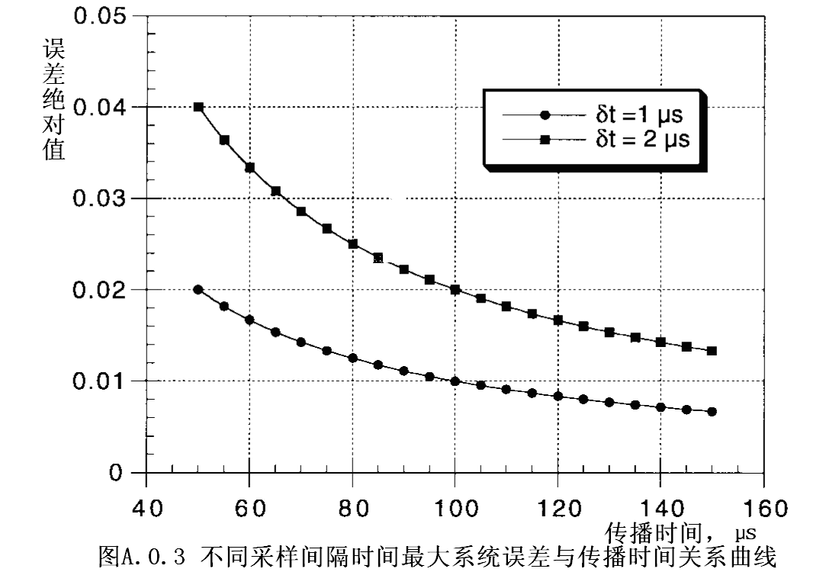

A.0.4 对于4.3条计算混凝土结构构件厚度和缺陷时的最大系统误差与频率分辨率有关，公式如下：
$e_{p}=±\frac{Δf}{2f}$ (A.0.4)
式中：Δf ——为振幅谱中的频率间隔；
f ——为振幅谱中最大振幅对应的频率。
A.0.5 图A.0.5给出了受频率分辨率影响下的计算厚度的最大系统误差与频率的关系曲线，频率分辨率作为受测频率的一个函数。低频区对应较大的构件厚度，系统误差相对较大，反之，高频率区对应较小的构件厚度，系统误差也相对较小。
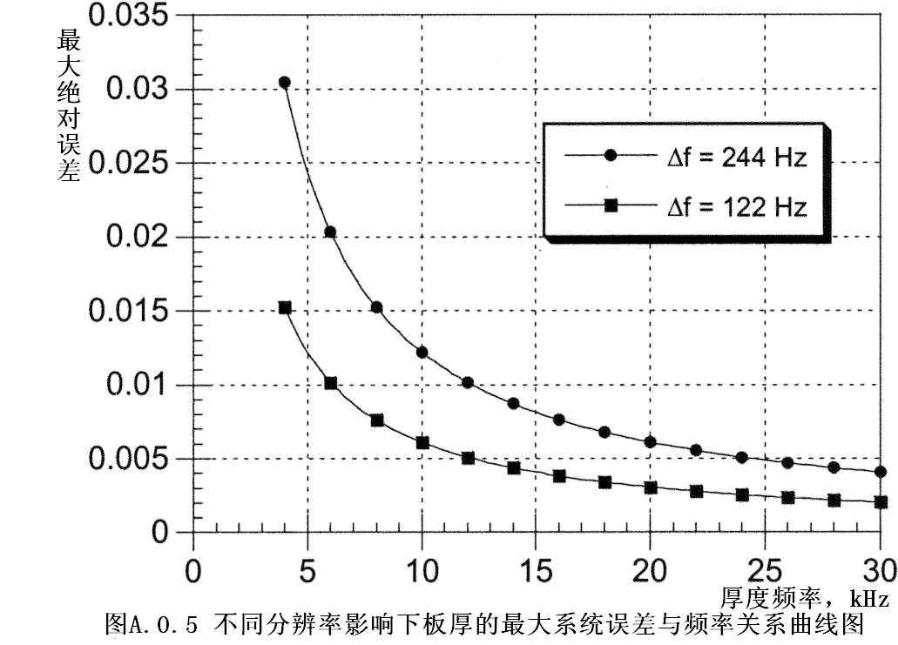

A.0.6 综合系统误差计算，在计算厚度时考虑到误差产生的各种原因，确定最大期望系统误差可通过以下公式进行计算：
$e=\sqrt{e_{p}^{2}+e_{f}^{2}}$ (A.0.6)
A.0.7 考虑系统误差计算混凝土构件厚度或缺陷，计算公式如下：
$H±\text{eH}$ (A.0.7)

附录B 冲击回波法检测混凝土厚度和内部缺陷记录表
B.0.1 冲击回波法检测混凝土厚度和内部缺陷时，宜按表B.0.1的要求填写记录表。
表B.0.1逐点式冲击回波法检测混凝土厚度和内部缺陷记录表(一)
第 页 共 页
委托编号 |  |  |  |  | 检测依据
设计强度等 级 |  |  |  |  | 检测仪器  型 号
构件名称
及部位
浇筑日期 |  |  |  |  | 仪器编号
检测环境 |  |  |  |  | 检测日期
构件表面状态及处理措施
检测前、后仪器功能核查情况
逐点式冲击回波检测系统
测点 | 检测次数 | P波到达的第一个电压基准线的数值开始变化的点时间的读数t₁(μs) |  | P波到达的对应点，指针可显示时间的读数t₂(μs) | 传播时间差Δt (μs)；  Δt=t₂-t₁ | P波波速（m/s） |  | P波波速平均值（m/s） | P波在混凝土中传播的表观速度C_{P,P}（m/s）
 | 1
 | 2
 | 测点位置混凝土厚度设计值H， |  |  | 设计厚度对应的频率峰估算值Hz |  | 频谱图中厚度或缺陷峰对应的频率值 |  |  | 厚度H（mm） | 缺陷位置（mm）
判断
检测时仪器参数选择：信号量程： mv；采样频率= kHz、采样点数= 点、触发延时： Byte；触发电平： ；触发方式： ；滤波方式： 。
备注 |  | 检测构件及测定分布示意图及检测点的频域图：
审核： 校核： 测试：
表B.0.1扫描式冲击回波法检测混凝土厚度和内部缺陷记录表(二)
第 页 共 页
委托编号 |  |  |  |  |  | 检测依据
设计强度等 级 |  |  |  |  |  | 检测仪器  型 号
构件名称
及部位
浇筑日期 |  |  |  |  |  | 仪器编号
检测环境 |  |  |  |  |  | 检测日期
构件表面状态及处理措施
检测前、后仪器功能核查情况
扫描式冲击回波检测系统
混凝土波速的检测
构件中测点位置 | 构件混凝土抗压强度设计值 |  |  | 构件混凝土抗压强度值（MPa） | P波在混凝土中传播的表观速度计算值（m/s） |  |  | 构件中测点的厚度（mm） |  |  | 测点位置混凝土表观速度实测值（m/s） |  | 构件混凝土表观速度（m/s）
构件中测区混凝土厚度和内部缺陷检测
测点位置混凝土厚度设计值H， |  | 设计厚度对应的频率峰估算值(kHz) |  |  |  |  | 频谱图中厚度或缺陷峰对应的频率值(kHz) |  |  | 构件厚度情况H |  | 缺陷分布位置及情况
判断
检测时仪器参数选择：信号量程： mv；采样频率= kHz、采样点数= 点、触发延时： Byte；触发电平： ；触发方式： ；滤波方式： 。
备注 | 检测构件测区分布示意图、距离—厚度图、测区3D图：
审核： 校核： 测试：

本规程用词说明
1 为便于在执行本规程条文时区别对待，对要求严格程度不同的用词说明如下：
1） 表示很严格，非这样做不可的：
正面词采用“必须”；反面词采用“严禁”；
2） 表示严格，在正常情况下均应这样做的：
正面词采用“应”；反面词采用“不应”或“不得”；
3） 表示允许稍有选择，在条件许可时首先应这样做的：
正面词采用“宜”；反面词采用“不宜”；
4） 表示有选择，在一定条件下可以这样做的采用“可”。
2 条文中指定应按其它有关标准、规范执行时，写法为 “应符合……的规定”或“应按……执行”。

引用标准名录
《通用硅酸盐水泥》GB 175
《普通混凝土用砂、石质量及检测方法标准》JGJ 52
《钻芯法检测混凝土强度技术规程》CECS 03
《混凝土中钢筋检测技术规程》JGJ/T 152
《混凝土结构工程施工质量验收规范》GB 50204
《建筑结构检测技术标准》GB/T 50344
《混凝土结构现场检测技术标准》GB/T 50784
《Standard Test Method for Measuring the P-Wave Speed and the Thickness Concrete Plates Using the Impact-Echo Method》ASTM1383-2004
《Nondesrtructive Test Methods for Evaluation of Concrete in Structures》ACI 228.2R-98

福建省工程建设地方标准

冲击回波法检测混凝土厚度和内部缺陷技术规程
Technical Specification for Testing of Concrete
Thickness and Inner Flaw by Impact Echo Method

JGJ/T ××××—××××

条 文 说 明

目 次
1 总则……………………………………………………………………………………25
2 术语、符号……………………………………………………………………………26
2.1 术语………………………………………………………………………………26
2.2 符号………………………………………………………………………………26
3 检测仪器………………………………………………………………………………27
3.1 技术要求…………………………………………………………………………27
3.2 校准与保养………………………………………………………………………28
4 检测技术………………………………………………………………………………29
4.1 一般规定 ………………………………………………………………………29
4.2 冲击回波法检测混凝土表观波速……………………………………………30
4.3 混凝土的厚度和内部缺陷测定…………………………………………32

1 总 则
1.0.1 冲击回波法检测系从20世纪80年代中期在美国发展起来的无损检测技术，我国于1996年生产和应用冲击反射测试系统，冲击回波测试系统可单面反射检测，具备检测方便、快速、直观、检测精度较高、对结构无损伤；目前我省在检测混凝土结构内部缺陷较多使用超声法，但该方法检测时需两个相对测试面，对于检测诸如路面、墙体、底板、混凝土挡土墙、隧道衬砌、预应力孔道灌浆质量等结构检测往往难以应用，冲击回波方法使用比超声波更低频的声波，这使得冲击回波方法避免了超声波测试中遇到的高信号衰减和过多杂波干扰问题。冲击回波属于应力波，对直径较细的钢筋较不敏感，可以穿透钢筋密集区及金属管道，可非常方便的用于测试隧道二衬的厚度及内部缺陷、以及金属波纹管内的压浆饱满度等检测值得推广应用。为规范使用冲击回波法检测混凝土厚度和内部缺陷的方法，提高该方法在我省的检测精度，提高我省建筑工程质量检测技术水平，制定本规程。
1.0.2～1.0.3 本条所指的混凝土是干密度为(2000～2800)kg/m³、采用普通成型工艺生产制造的水泥混凝土，其强度范围为不小于10MPa。混凝土板和基层，或者是混凝土板和空气的界面声阻抗有足够明显的差别，能够产生可测的反射波。如果上述条件不能满足，那么获得的波形振幅就比较小，在频域厚度曲线上的振幅谱将不会包含主峰值。如果混凝土板和基层接触面比较粗糙，振幅谱峰值曲线将比较平缓，而如果接触面平滑，则振幅谱峰值曲线将比较尖锐。当缺陷横截面尺寸≥1/4结构厚度时，冲击回波方法可以测出有缺陷的存在；当缺陷横截面尺寸≥1/3结构厚度时，冲击回波方法可以准确测出缺陷的深度。
1.0.3 冲击回波法是利用在混凝土与其它界面存在明显声阻抗检测混凝土厚度与内部缺陷的方法，该测量方法不适用于有覆盖物的板状结构，例如沥青混凝土桥面或硅酸盐水泥混凝土桥面。因为本测量方法是基于如下假设，即P波在混凝土板内的传播速度相同。该检测方法不受车辆噪音的影响，也不受车辆正常通过时所产生的低频振动的影响。但不适用于高振幅电噪音情况，比如发电机或者其他设备，因为它会传入数据采集系统。
1.0.4 冲击回波法是专业性较强的检测工作，检测人员应经培训合格后方可掌握。
1.0.5 按本规程进行厚度和缺陷检测时，还应遵守现行的安全技术和劳动保护等有关规定。

2 术语、符号

2.1 术 语
2.1.1 波形可以转换成频域和振幅谱，通过分析频域和振幅谱，可以获得冲击时结构响应的主频率。这些频率可以用来确定混凝土构件的厚度、或者可能存在的缺陷。
2.1.5 冲击时间对于该测试方法非常重要，冲击时间与冲击器的类型和冲击点的混凝土状况有关，冲击时间决定了冲击所产生应力脉冲频谱，同时决定了可测得最小缺陷深度，混凝土表面越光滑、越坚硬，冲击时间越小。使用者应确保冲击时间控制在建议冲击时间范围之内。冲击时间近似值的测量可从表面波到达的波形部分获得。

2.2 符号
Cp ——C表示混凝土波速，其下标P表示P波；
Cp, p ——C表示混凝土波速，其下标p,p表示P波的表观速度；
f ——所测结构构件厚度或缺陷所对应的P波的频率；
Δt ——Δ表示传播时间差, t表示传播时间；
L ——传感器之间的距离；
$f_{\text{cc}}$——f表示混凝土强度，其下标c,c表示立方体试块。
3 检测仪器
3.1 技术要求
3.1.1 目前国产冲击冲击回波系统仪器均为逐点式，而国外进口的冲击冲击回波系统仪器有逐点式和扫描式两种，逐点式冲击冲击回波系统检测精度高，但操作麻烦且不适合大面积进行检测，而扫描式冲击冲击回波系统具有带有4个轮子的滚动扫描头，在扫描头安装有可调冲击持续时间的螺线管电磁自动敲击振动器和轮式传感器，可沿直线以固定间隔进行快速测试，适应于大面积地对结构构件进行检测，测试效率高，测点汇成测线、多条测线组成侧面，最终所有测点数据经IES软件处理可快速形成三维图像，直观显示结构的厚度变化以及缺陷位置及程度。逐点式冲击冲击回波系统要做到三维成像非常困难，只能通过Excel 等形成一些简单的厚度变化图。
3.1.2 冲击回波系统宜有制造单位出具的产品合格证，考虑到部分国外仪器没有产品合格证。逐点式冲击回波仪其加速度接收传感器一般可由法定计量单位校准，但扫描式冲击回波系统因其以一定间距均布在滚动轮上的传感器目前法定计量单位无法进行校准，故检测机构制作一定强度等级的钢筋混凝土板块且预埋缺陷作为校准扫描式冲击回波系统标准块，以该标准块进行每年的仪器校准和平常现场检测前后验证仪器是否运行稳定的依据。
3.1.3～3.1.4 冲击回波系统有冲击装置、接收传感器、检测分析仪、分析软件和电缆接头组成，逐点式冲击回波系统的冲击装置多为球状冲击头，由一系列直径为6mm～20mm钢珠组成。检测机构也可根据检测部位厚薄自己配置冲击头，但在检测前应进行验证。扫描式冲击回波仪其扫描头安装有电驱动的螺旋管，在电驱动下瞬间弹击混凝土表面，其冲击能量和冲击持续时间是可调的。试验时应根据构件的厚度来选择冲击头直径的冲击能量及持续时间。它应该能够传送足够的能量到固体板面，便于容易得到单一的主振型振幅谱。冲击持续时间需小于P波传播的往返时间。
接收传感器为接收表面正向位移的宽频传感器，必须有足够灵敏，能够探测到冲击产生的P波沿表面传播引起的微小位移。混凝土表面和压电元件的微小接触区，应该能够精确记录传来的P波，扫描式冲击回波系统的接收传感元件是按一定间距均布在滚动轮上。
数据采集系统用来获取、记录、处理传感器输出结果的硬件和软件。该系统可以是配有双通道数据采集卡的移动电脑，或者是便携式双通道波形分析仪。每路的采样频率为500 kHz以上（采样间隔时间为2 μs以下），当任意一路记录通道的信号传到时，该数据采集系统即开始工作。数据采集系统的电压范围和电压解析度应该与传感器的灵敏度相配套，以确保P波测量的精确性。

3.2 校准与保养
3.2.1～3.2.2 对冲击回波检测系统进行校准或自校是为保证其在标准状态下进行检测，仪器的标准状态是统一仪器性能的基础，是冲击回波检测的关键所在，只有使冲击回波系统处于标准状态，才能保证检测结果的可靠性，一般情况下仪器校准周期为1年。
3.2.3 检测机构制作一定强度等级的钢筋混凝土预制板块且预埋缺陷作为校准扫描式冲击回波系统标准块，在进行现场检测前后验证仪器显示的主频和频谱图在现场检测前后是否一致，以确保仪器的稳定性和可靠性。
3.2.4～3.2.5 冲击回波检测系统使用完毕后，应及时清理表面灰尘以保护扫描头的电子元器件和传感器免受磨损，长时间不用时要把电池取出，避免电池液体对仪器的腐蚀。
4 检测技术
4.1 一般规定
4.1.1～4.1.2 现场工程检测之前，应进行必要的资料准备，尽可能的全面了解有关原始记录和资料，为正确选择检测方案和检测构件厚度和内部缺陷打下基础。对于构件厚度不小于50mm主要是考虑冲击回波检测仪其冲击器与传感器的间距不宜小于所设厚度的0.4倍缘故所决定。
4.1.3 构件的钢筋直径大小、钢筋直径d与保护层厚度h的比值(d/h)对于冲击回波试验结果的影响是：当d/h增大时振幅谱中钢筋位置的反射的频率峰明显，但是可以通过增大冲击持续时间来减少其影响，所以在检测前应先了解构件情况来设定仪器检测参数；检测时测点或测区边缘距离构件边缘的距离应大于0.3H，否则构件边角的边界效应会对构件的缺陷造成误判；同时有必要在检测前根据图纸在构件上标明管道（金属或塑料）位置及走向，因为塑料预埋管与混凝土的粘结情况与金属的预埋管与混凝土的粘结情况有差异，所以检测前有必要了解以免误判。因此采用冲击回波检测前根据构件的特点编写检测方案是必要的。
4.1.4 混凝土构件内部缺陷一般都是独立的事件，不具备批量检测条件，宜对怀疑存在缺陷的构件或区域进行全数检测。当怀疑存在缺陷的构件数量较多、区域范围较大时或受检测条件限制不能进行全数检测时，可根据约定抽样原则进行检测。
4.1.5 冲击回波检测时构件测试面的粗糙和疏松会对传感器与测试面的接触紧密程度造成影响，影响波形接收和形成杂波。
4.1.6～4.1.7 解释同4.1.3，在构件上标明测点或测区主要是保证检测的准确性和再现性。
4.1.8 测定混凝土P波时，冲击试验时测试面上的沟槽和裂缝要与通过传感器和冲击器的直线平行，以免影响波速的测定。而检测混凝土缺陷位置和深度时，垂直沟槽和缺陷方向采集的数据图像比平行沟槽和缺陷的图像会更加清晰些，缺陷位置和大小的分辨率也更高。
4.1.9 现今国外逐点式冲击回波测试系统的传感器与检测构件界面一般情况下可以不使用耦合剂粘结，但部分国产的逐点式冲击回波测试系统传感器与测试面须通过耦合剂与检测界面粘结来测试，但耦合剂的厚度应加以控制，不应太厚以免影响波形的接收；而扫描式冲击回波测试系统扫描时如果扫描头移动速度太快会造成数据丢失。
4.1.10 设定数据采集系统的参数，因此在触发点前面要采集100个点。在P波到达之前，波形中的预触发信息允许一个预估的基础值。由于电噪音的存在，在P波到达前信号可能会振荡，振荡的峰值对于判断P波到达有帮助。常规采样频率的范围为250-500kHz（间隔时间为2- 4μs）。波形中记录的测点数量为1024或者2048。波形记录中的典型持续时间（采样周期）为4096μs或者8192 μs。采样周期包括产生一系列的记录点和采样间隔时间。通过快速傅立叶转换，采样周期的倒数即为振幅谱中的间隔频率。采样周期为4096 μs对应频率244 Hz，采样周期为8192 μs则对应频率122Hz。间隔频率越小，测出的厚度越精确。但是，采样周期的选择必须考虑构件的侧向尺寸与厚度的比值。如果构件最小侧向尺寸是厚度的20倍以上，采样周期就可取为8192 μs。如果构件最小侧向尺寸是厚度的10倍以上，采样周期取为4096 μs较为合适。如果侧向尺寸更小，就应采用更小的采样周期，测出的厚度也将带来更多的不确定性。采用上述限制条件必须确保波形不含其他形式的振动，否则将影响振幅谱中厚度频率的判断。数据采集系统如果电压太高，则获得的波形振幅较小，就很难进行判断；如果电压太小，则只能得到局部的传感器信号。
推荐至少配备一个处理能力为16bit的数字转换器。数据的采集、记录、显示和分析可以采用软件进行，并通过记下的波形生成振幅谱。在获得波形后应该马上把振幅谱绘制出来，并通过人工作出交叉线确定厚度频率。确定厚度频率也允许借助软件。

4.2 冲击回波法检测混凝土表观波速
4.2.1 采用逐点式冲击回波 测试系统检测混凝土表观波速时，两个传感器的距离和冲击器与第一个传感器的距离过大或过小都会对检测结果的精确性产生影响。但有些品牌的测试系统对敲击点距第一个传感器的距离另有规定，建议使用者在使用该设备前多做些比对试验以判定其方法的准确性。
如何确定两个传感器间传播时间差，可参考下例图1：
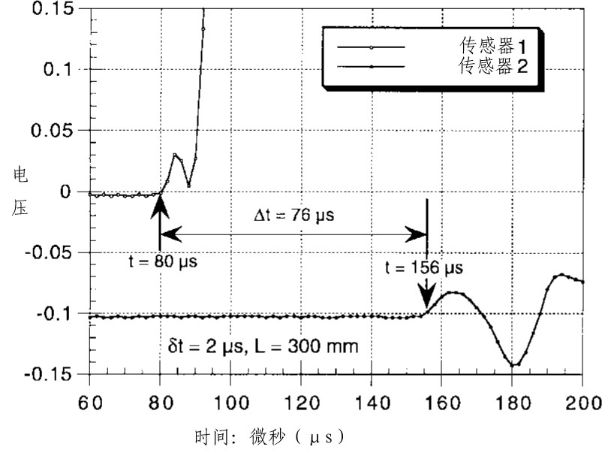

图1－采用第4.2.1条方法获得的波形例图（仅绘制初期波形部分）

7 计算P波在混凝土中传播的表观速度。
$C_{P,P}=k×C_{P}$ 4.2.1-7
式中：C_{P,P}——P波混凝土中传播的表观速度（m/s）；精确至1m/s；
C_{P}——P波波速（m/s）；
对于4.2.1-7公式中构件横截面形状系数k的取值，对板/墙取0.96，对于梁和柱该值更小，根据构件厚度和宽度的比值和现场检测修正来确定
4.2.2 采用扫描式冲击回波 测试系统检测混凝土表观波速时，根据编制组在福州、宁德、莆田、三明、泉州等地区大量试验数据的基础上，经数据回归处理得出本省测速曲线，如表1所示。

表1 冲击回波法检测混凝土表观速度曲线

冲击回波法测速曲线 | 强度范围（MPa） | 相关系数
$$C_{p,p}^{'}=\text{461}\text{.}2×\text{ln}(f_{\text{cc}})+\text{2079}\text{.}8$$ | 10～80 | 0.936
编制组采用龄期为28天及其以上的混凝土试块进行试验，混凝土试块尺寸为150mm×150mm×150mm在试验前先晾干，然后在不同强度等级混凝土试块成型的侧面用扫描式冲击回波测试系统进行检测，根据试件厚度为150mm的条件确定各混凝土试块冲击回波表观波速，测试完再将混凝土试块按照《普通混凝土力学性能试验方法标准》GB50081进行混凝土试块抗压强度试验，从而建立起表观波速与混凝土抗压强度的关系曲线。在确定现场检测混凝土结构构件的表观波速时，首先利用冲击回波测速曲线公式粗估出该构件的表观波速，再在构件表面检测验证确定最终的表观波速，每个构件至少测5个位置，取平均值作为构件的表观波速，最终以该表观波速进行构件厚度和内部表观缺陷检测。

4.3 混凝土的厚度和内部缺陷检测
4.3.1～4.3.2 由于混凝土龄期差异或批次差异，混凝土中不同测点的波速并不相同，本条规定了逐点式冲击回波测试系统和扫描式冲击回波测试系统检测混凝土厚度和缺陷的适用范围。相关现行标准规范对混凝土结构检测其厚度和尺寸时检测的位置和扫描的范围均有规定，因此按照相关要求执行即可。
4.3.4～4.3.6 冲击测试检查时域图及相应的振幅谱非常关键，需对有效波段做出正确判断，测试结果波形没有呈周期振动并且振幅谱无单主峰值的冲击回波为无效。还要对波形是否存在边界效应进行检查。对已获取到有效波段和振幅谱应及时存储。检测结果可重复测试进行验证。对于波段和振幅谱判定为无效时应对检测面、仪器和设定的参数进行检查，检查完毕再次进行测试，直到获取有效波段和振幅谱为止。
图2给出了混凝土板冲击测试的一个有效的时域波形及其相应的振幅谱，其采用间隔时间为4 μs，由2048个（看不出来的）点组成。
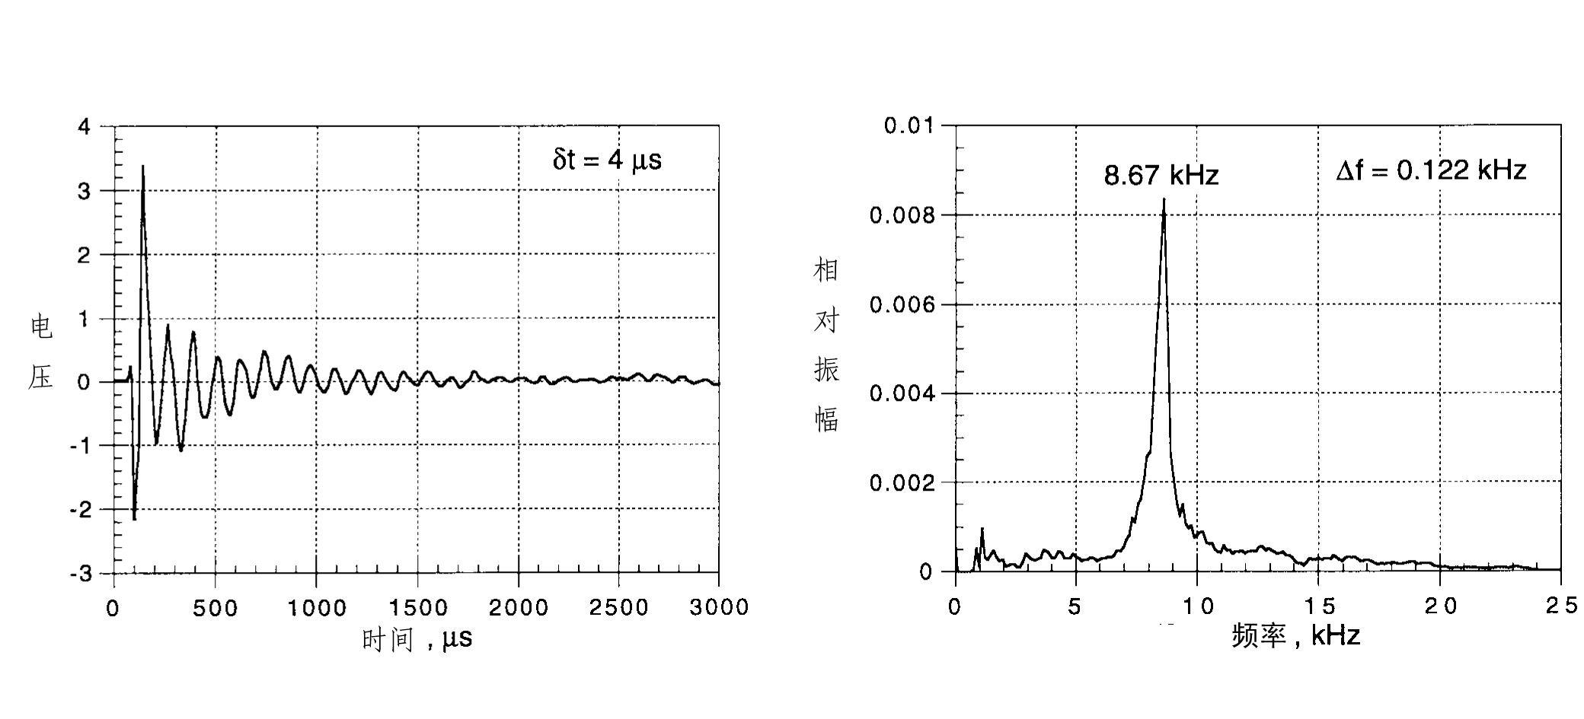
图2 250mm厚水泥板的有效冲击回波测量的波形图和振幅谱

图3是一个冲击回波测试结果检查为无效的示意图，其波形没有呈周期振动，并且振幅谱无单主峰值。
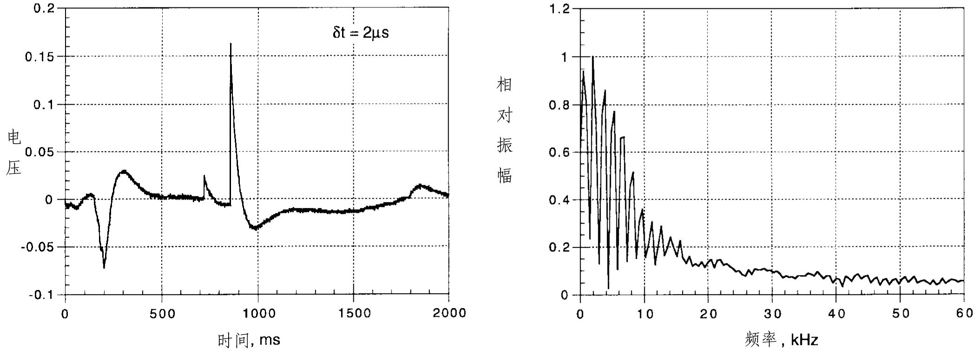
图3 无效冲击回波测量例图（波形呈非周期振动且振幅谱无单主峰）

4.3.7 计算出设计厚度所对应的主频率峰估算值是判定构件是否有缺陷的参照值，但还需结合结构构件形状、钢筋直径、保护层厚度、管线布设情况、预埋件位置、地质等影响因素综合分析判断，确定出构件厚度1和内部缺陷位置。扫描式冲击回波测试系统具备三维图、厚度-距离图分析功能，可以直观地判断缺陷的位置和情况。而逐点式冲击回波检测系统也可通过检测数据利用其他分析软件来做出厚度-距离图。
4.3.9 为提高逐点式冲击回波检测的精度，应进行误差分析，采用逐点式冲击回波法检测混凝土厚度和缺陷时，由于数据采样的特点，得到时域、频域谱数值是间断的，在计算波速和混凝土厚度和缺陷时会存在系统误差，附录A提供逐点式冲击回波法检测混凝土厚度和缺陷系统误差方法。

